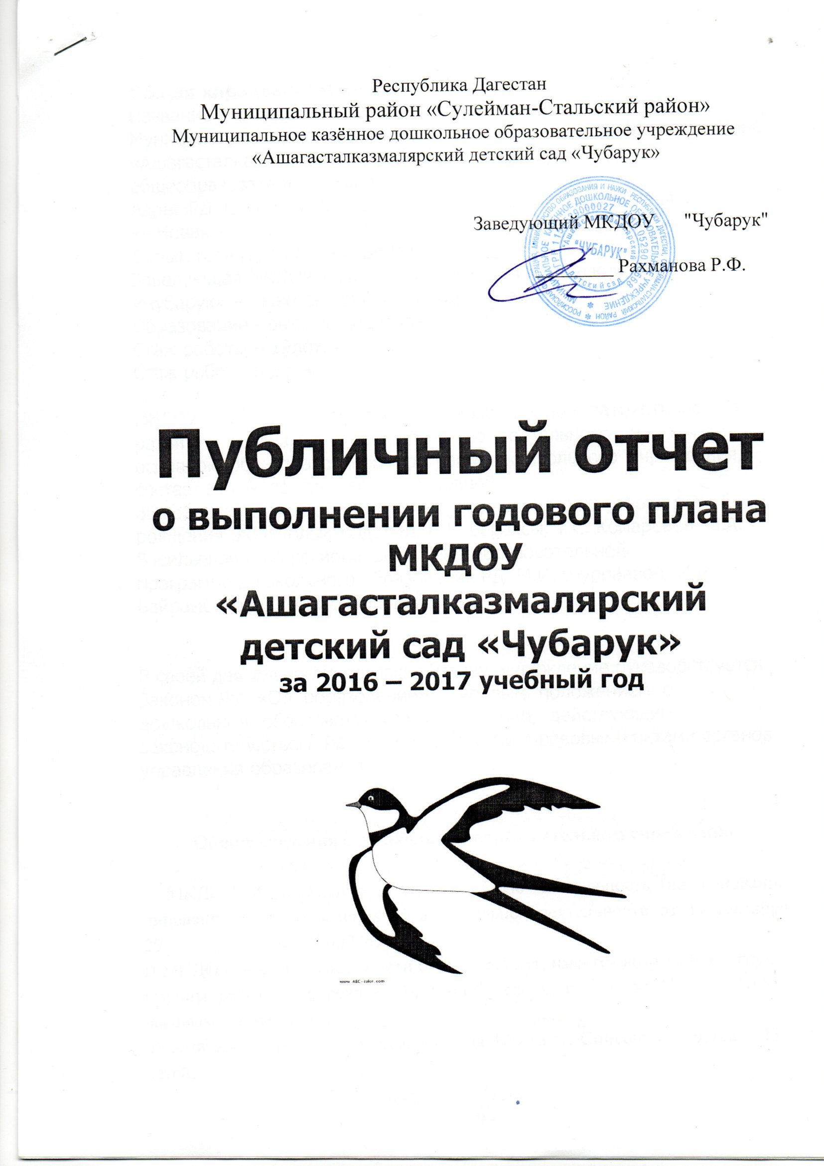

Общая характеристика ДОУ «Чубарук»
Название учреждения в соответствии с Уставом:
Муниципальное казённое дошкольное образовательное учреждение «Ашагасталказмалярский детский сад «Чубарук»
общеобразовательного вида.
Адрес:РД, Сулейман-Стальский район,с.Ашага-Стал-Казмаляр, ул.Новая 1
E-mail: rena.rahmanova@yandex.ru
Заведующая МКДОУ «Ашагасталказмалярский детский сад «Чубарук» – Рахманова Рена Фахрудиновна.
Образование - высшее педагогическое
Стаж работы – 19лет.
Стаж работы в должности – 2 года.

МБДОУ «Чубарук» с приоритетом нравственно – патриотического развития реализует образовательную деятельность на основе основной образовательной программы дошкольного учреждения, составленной по примерной основной
общеобразовательной программе дошкольного образования «От рождения до школы» под. ред. Н.Е. Вераксы, Т.С. Комаровой, М.А. Васильевой и по региональной общеобразовательной программе дошкольного образования РД М.И. Шурпаевой, М.М. Байрамбекова, У.А. Исмаиловой и др..

В своей деятельности, согласно Уставу, учреждение руководствуется Законом РФ «Об образовании», Типовым положением о дошкольном образовательном учреждении, действующим законодательством РФ и нормативными правовыми актами органов управления образования.

Общие сведения о дошкольном образовательном учреждении

МКДОУ осуществляет образовательную деятельность на основании лицензии на право ведения образовательной деятельности от 11 сентября 2015г. серия 05Л01 №0002674.
В МКДОУ воспитываются дети от 2,5 – 6,5 лет, имеется возрастных 6 групп. Группы работают в режиме 5-дневной недели, с 7:30 до 17.30, с 10,5 – часовым пребыванием .
Рассчитано дошкольное учреждение на 120 мест. Списочный состав – 130 детей.
1 мл.гр. –22 чел.
2 мл.гр А –22 чел.
2мл.гр. Б –21 чел.
Средн.гр. –24 чел.
Стар.гр. А –20 чел.
Стар.гр. Б –21 чел.
Анализ кадрового потенциала в ДОУ Кадровый состав ДОУ
 | 2016-2017г.г.
Руководитель | 1
Заместитель заведующей | 1
Воспитатели | 10
Музыкальный руководитель | 1
Педагог-психолог | 1
Инструктор по физ.подготовке | 1
Учитель-логопед | 1
ПДО | 1
Уровень образования педагогов и специалистов:
с высшим образованием – 74%
средн. профес. образованием – 26%.
План повышения квалификации выполнен на 100 %.
Педагоги находятся в постоянном поиске новых форм и методов образовательного процесса. В своей работе используют разные формы взаимодействий с детьми:
- совместная деятельность с детьми (повседневные бытовые ситуации, игровая деятельность, праздники, развлечения, экскурсии и др.);
-организационно образовательная деятельность;
-самостоятельная деятельность детей.
Взрослые реализуют в общении с детьми позицию равноправного партнѐра, проявляя уважение к интересам, мнениям, пожеланиям ребѐнка, поддерживают его достоинство.
Коллектив ДОУ – активный участник методических и праздничных мероприятий района.

Месяц | Мероприятие | Место прохождения
сентябрь | 1.«День дошкольного работника» 2.«Дорожная мозаика», | МКДОУ «Чубарук»
октябрь | 1.«Золотая осень» 2. Открытое мероприятие по пожарной безопасности. | МКДОУ «Чубарук»
ноябрь | «День матери: Мама- счастье мое !». Выставка детских работ ко дню Матери.
декабрь | 1.Новогодний утренник. | Все группы. МКДОУ «Чубарук»
февраль | 1. «Праздник, посвященный дню защитника отечества. 2. Логопедический утренник. 3.День родного языка. | МКДОУ «Чубарук»
март | 1.Участие в районном конкурсе «Воспитатель года» Ибадулаевой Л.М., где заняла первое место.  2Утренник, посвященный 8 Марту.  3.Тематический досуг: « сильные, ловкие, смелые!» 4. Праздник «Яран сувар» Рашидова И.М. и Вагабова Б. участвовали в интернет- конкурсах и получили дипломы. Бедевова Р.,Вагабова участвовали в проектных работах, где также получили грамоты. | МКДОУ «Чубарук»  Конкурс на муниципальном уровне  Интернет-конкурс
май | 1Праздник, посвященный Дню Победы. 2. Тематический досуг «Этот день победы» 3. День рождения С.Стальского. 4. Выпускной бал | «Чубарук»
июнь | 1.»Летний праздник, посвященный Дню защиты детей» 2. День России. | МКДОУ «Чубарук»
В течение уч.года | 1. Тематические досуги по ПДД

По профилактике дорожно-транспортного травматизма проводилась такая работа как: организация и проведение развлечений для детей по ПДД, разработка перспективных планов работы по ПДД в группах, оформление уголков безопасности дорожного движения в группах, были проведены прогулки, чтение детской литературы, выставка детских работ и рисунков по теме, с родителями проведены консультации по теме; по правилам пожарной безопасности: экскурсия в пожарную часть, занятия с детьми, инструктаж сотрудников, для родителей – папки-передвижки по теме
Результаты итогового мониторинга образовательного процесса за 2016- 2017 учебный год:
На момент итогового этапа мониторинга в МКДОУ д/с «Чубарук» было обследовано 130 детей. Исходя из данных анализа итогового мониторинга, наблюдается положительная динамика .Преобладает средне-высокий уровень освоения ООП. По результатам диагностического обследования выявлены следующие уровни достижений детей по 5 образовательным областям:
Образовательная область «Социально-коммуникативное развитие»
Средний балл- 2,4
Высокий уровень | Средний уровень | Низкий уровень
37детей | 69детей | 24 детей

Образовательная область «Познавательное развитие»
Средний балл -2,3
Высокий уровень | Средний уровень | Низкий уровень
34детей | 76 детей | 20 детей

Образовательная область «Речевое развитие»
Средний балл-2,2
Высокий уровень | Средний уровень | Низкий уровень
46 детей | 71детей | 13детей

Образовательная область «Художественно-эстетическое развитие»
Средний балл – 2,2
Высокий уровень | Средний уровень | Низкий уровень
42 детей | 62детей | 26 детей

Образовательная область «Физическое развитие»
Средний балл- 2,3
Высокий уровень | Средний уровень | Низкий уровень
43детей | 60детей | 27 детей

Качество освоения воспитанниками разделов программы
за 2016-2017 учебный год

 | Познавательное  развитие |  | Речевое развитие |  | Художественно-эстетическое развитие |  | Социально-коммуникативное  развитие |  | Физическое  развитие
 | Окт. | май | Окт. | май | Окт. | май | Окт. | май | Окт. | май
общий балл по д/с | 1,7 | 2,3 | 1,7 | 2,2 | 1,7 | 2,2 | 1,8 | 2,4 | 1,7 | 2,2

Анализируя результаты мониторинга можно сделать вывод , что к концу учебного года воспитателям всех возрастных групп удалось улучшить уровень освоения детьми ООП по всем областям. На начало учебного года по всем разделам программы количество детей с низким уровнем развития было достаточно высоко, так как дети перешли с младшего дошкольного возраста к старшему, также был адаптационный период у вновь прибывших детей. Результаты диагностики к концу года изменились: уменьшилось количество детей с низким уровнем по всем разделам программы, увеличилось количество детей с высоким и средним уровнями развития. В старшей и подготовительных группах дети показали хорошие результаты к концу учебного года.

Итоги психодиагностического обследования выпускников МКДОУ«Чубарук» 2017 г. по готовности детей к учебной деятельности

В рамках подготовки детей к школе педагогом-психологом проводилась первичная и итоговая диагностика будущих выпускников старших групп А и Б в количестве 30 человека.
. В результате у 36% детей – высокий уровень, у 50% – средний уровень, у 13% – низкий уровень. Воспитателям были даны рекомендации по пополнению словарного запаса, развитию монологической речи (описание картин, игрушек, событий и т.д.), а также изучить образовательную программу по обучению русскому языку для ДОУ РД в условиях формирования раннего национально-русского двуязычия.

Логопункт
С 01.09.2016г. по 15.06.2017г. в логопункте учителем-логопедом Вагабовой Б. проводилось логопедические обследования, в результате которого было зачислено 23 детей с нарушением речи. Из них:
- с ФФНР – 17 человек.
-с ОНР – 6 человек.
В настоящее время выпущено с чистой речью из логопункта 13 человек.
-Количество детей со значительными улучшениями речи – 7 детей.
- Количество детей без улучшения в речи – 2 человека. Один ребенок выбыл в середине уч.года.
Активное участие некоторых родителей в коррекционно-образовательном процессе положительно повлияло на результаты преодоления речевых нарушений.

Анализ методической работы:
В МКДОУ «Чубарук» истекшем учебном году методическая работа велась планомерно, систематически и целенаправленно.
Говоря о педагогической работе, нельзя не отметить совместную деятельность педагогов и родителей. Детский сад вел активную работу с родителями. Родители являются первыми воспитателями своего ребенка. Они являются активными участниками детского сада. Систематически обновлялось педагогическое просвещение родителей, вовлечение их в жизнь детского сада. В детском саду стало хорошей традицией проведение различных конкурсов. Данные мероприятия позволили повысить уровень подготовки педагогов, улучшить физическое и психическое оздоровление дошкольников, в условиях взаимодействия с семьей. В конце учебного года проводились родительские собрания с показом НОД детьми. Также проводились родительские собрания (общие и групповые), индивидуальные и тематические консультации. Подводя итоги за прошедший учебный год можно сказать, что цель и задачи, поставленные перед педагогами ДОУ, выполнены. По итогам мониторинга наиболее проблемными остается развитие речи, оздоровительная работа. Следуя из этого, напрашиваются на следующий учебный год такие задачи и цель как: Продолжать идти к целевым ориентирам, обозначенным в ФГОС ДО, создавая оптимальную среду для укрепления физического, психического и эмоционального здоровья детей в условиях развивающего обучения. 1. Продолжать использовать возможности компьютерных технологий в условиях ДОУ. 2. Привлечь родителей (законных представителей) к участию в совместных мероприятиях, направленных на охрану и укрепление здоровья воспитанников, и формирование культуры поведения дошкольников.
Финансово- хозяйственная часть.
Муниципальное казенное дошкольное образовательное учреждение «Ашагасталказмалярский детский сад «Чубарук» финансируется в соответствии с Законодательством РФ. Детский сад финансируют средства бюджета, выделяемые по установленному нормативу. План финансово- хозяйственной деятельности размещен на сайте ДОУ.
Работа с социумом
Содержание работы с социумом осуществлялось через развитие социальной компетентности детей, воспитание свободной и позитивно настроенной личности. С целью реализации задач годового плана был установлен контакт с социальным партнёром: МКОУ«Ашагасталказмалярская СОШ».
Работу МКДОУ «Чубарук» можно считать удовлетворительной. Все мероприятия, которые были спланированы на 2016- 2017 учебный год реализованы в полном объеме.

Перспективы развития на 2017-2018учебный год
Исходя из анализа работы дошкольного учреждения за предыдущий период и образовательных потребностей, детский сад определил следующие задачи на 2017-2018
учебный год:
- необходимо повысить квалификационный и образовательный уровень молодых педагогов, организуя работу наставников, руководителям консультативного пункта оказывать молодым педагогам психолого-педагогическую помощь;
- совершенствование и обновление структуры образовательного процесса в соответствии с ФГОС ДО.
- проводить дальнейшую работу по реализации программы развития ДОУ на 2015-2018 г.г.
- дальнейшее проведение работы по аттестации педагогов.
- работать над укреплением материально-технической базой МКДОУ.

